In un mondo in cui si rincorre l'ideale della bellezza perfetta, ricorrendo a bisturi per paura di sfiorire con il tempo, mi sono resa conto di quanto sia "sacro" invecchiare.
E'questa la riflessione a cui mi ha portato l'esperienza da volontaria del Servizio Civile Nazionale,che ogni giorno mi permette insieme ad altri giovani, di trascorrere parte del mio tempo con gli anziani ospiti dell'istituto "Filippo Smaldone" di S. Cesario.
Ogni loro ruga è un racconto, un capello bianco un giorno in più, gli occhi sono sempre più stanchi e le mani meno capaci di una volta.
E' qui che inizia il nostro compito di volontari: le nostre mani diventano le loro, i nostri piedi i loro bastoni e la bellezza, quella vera, vive nei loro sorrisi. Sono questi a cambiarti la giornata: un sorriso per ringraziarti di aver versato dell'acqua in un bicchiere, o per aver pulito le lenti appannate di un vecchio paio di occhiali. Gesti semplici ma vitali, gesti che nel nostro quotidiano possono sembrare banali, ma che per un anziano sono fatiche giornaliere.
E' grazie a quei sorrisi che mi accorgo di quanto siano preziosi i miei piedi, perché riescono ancora a camminare senza sforzo, di quanto siano preziose le mie mani, perché riescono ancora ad impugnare una penna e scrivere senza indugio.
Penso a quest'anno di volontariato come a una delle esperienze più significative della mia vita, perché mi permette ogni giorno di misurarmi con i miei limiti e mi da l'opportunità di arricchire la mia persona, vivendo a stretto contatto con chi ha tanto da insegnare, senza chiedere nulla in cambio, se non un pò del tuo tempo.
In fondo è solo una questione di qualche ora da dedicare a chi, di tempo, ne ha trascorso tanto.
Colgo l'occasione per ringraziare, anche a nome delle mie compagne, la nostra responsabile Sr Cicera, per la dolcezza con cui ogni giorno ci insegna a coltivare la nostra pazienza.
Ringrazio poi la Superiora Sr Nicla Chianura per avermi dato l'opportunità di raccontare con gioia questa bellissima esperienza, sperando che non si fermi a questo anno di volontariato.

Giulia Pascali
SAN CESARIO VILLA
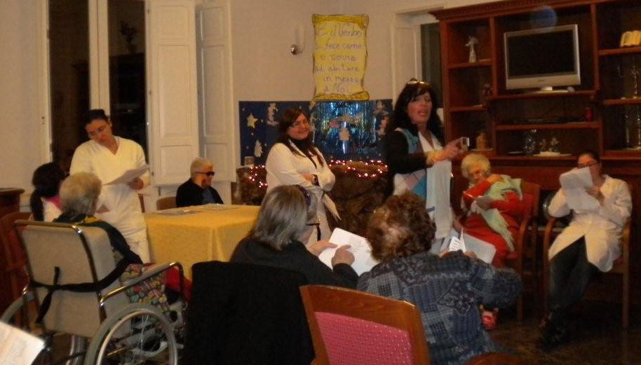
SAN CESARIO VILLA
